Serge Lapraye

Enzo Cotte

Damien Borges

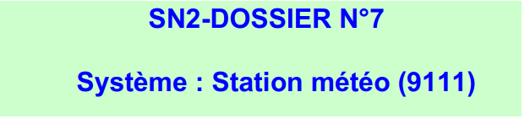

Questions préliminaires :

**1) Identifier le/les capteur(s) permettant d’effectuer la mesure de la température et de l’humidité.**

Les capteurs qui permettent la mesure de la température et l’humidité sont :

-Thermomètre pour la température

-Hygromètre pour l’humidité

**2) Quelles sont les caractéristiques de ces capteurs ? (plages de mesure, signaux électriques, …)**

Le capteur de température :

-Tension : 24V AC

-Type de signal : Analogique

-Signal de sortie 0…10V

- Correspondance au signal de sortie : -35°C … +35°C

Le capteur d’humidité:

-Tension : 24V AC

-Type de signal : Analogique

-Signal de sortie 0…10V

- Correspondance au signal de sortie : 0…100%

**3) Donner les formules de conversion des grandeurs électriques en grandeurs physiques.**

US =Valeur mesurée *10 /étendue de la mesure

Tension *étendue de la mesure x10=Valeur physique

**4) Quelles sont les caractéristiques de la cartes 9111 d’ADLINK?**

Caractéristiques :

- bus de communication avec le PC : PCI 32 bits

- 16 entrées analogiques codées sur 12 bits (voir cours physique TI1)

- 1 sortie analogique codé sur 12 bits unipolaire (0-10V) ou bipolaire(-10 à + 10V)

- fréquence maxi d’acquisition de 100Khz

- échelles de mesure des entrées analogiques : +/-10v, +/-5v, +/-2.5v, +/-1.25,

+/-0.625v en unipolaire ou bipolaire

- 3 compteurs 16 bits (compte des impulsions électrique binaire)

- 3 timers programmables 16 bits (génère des signaux binaires à fréquence voulue)

- 20 E TOR TTL

- 20 S TOR TTL

**5) Quelle est la résolution de la carte 9111. Calculer la valeur du quantum de mesure pour la température.**

**Résolution de la carte 9111 :**  A/D 12bits

Formule :

**ΔU / 2***n-1*

*10/212-1 = 0.002*

**6) Pourquoi la carte 9111 d’ADLINK correspond aux besoins de ce TP ?**

La carte 9111 d’ADLINK correspond aux besoins de ce TP car la carte est programmée en 12 et 16 bits, et c’est ce dont on a besoin pour notre tp.

**7) Comment allez-vous intégrer la bibliothèque constructeur à votre programme ?**

Pour intégrer la bibliothèque constructeur dans notre programme on va la placer dans WIN 32 –Debug .

**8) Comment sont reliés les capteurs sur votre carte (proposez un schéma explicatif)**

**9) Quelles fonctions de la librairie allez-vous utiliser et pourquoi ?**

Les fonctions de la librairie qu’on va utiliser sont :